Prés. Général :

Je m’appelle Raphaël Nowak, j’ai 18 ans et je suis en première année de BUT Informatique à l’IUT 2 de Grenoble.
J’ai fait un BAC général au lycée Pablo Neruda de Saint Martin d’Hères avec les spécialités Mathématiques et NSI ainsi que l’option Maths Expertes ce qui m’a permis de développer un esprit logique et méthodique.
Ma spécialité abandonnée était la Physique-chimie que j’ai terminé avec une moyenne de 19,5 sur 20 et j’ai obtenu mon diplôme du BAC avec la mention très bien.
Les mathématiques sont une matière qui m’a toujours passionné, notamment grâce au côté logique qu’il faut adopter pour réussir mais aussi parce que je trouve ce domaine très intéressant en général.
L’informatique est un domaine qui me passionne depuis que je suis au collège mais j’ai su que je voulais travailler dans ce domaine à partir de la Seconde où on a commencé à coder très rapidement des sites Web et voir les bases des systèmes réseaux et de la programmation.
(Mon stage de 3ème s’est déroulé dans l’entreprise E-GEE où travaille mon père. Il s’agit d’un entreprise de facturation d’eau et d’électricité qui récupère donc les relevés des clients sur Internet via leur propre application.)
Au lycée, en NSI nous faisions beaucoup de projets abordant des thèmes très diversifiés :
- création d’un jeu-vidéo en utilisant une interface complémentaire à Python pour pouvoir coder des jeux avec un rendu visuel en 2D.
- cacher une image codée dans une autre image grâce à la stéganographie.
- encoder et décoder un message grâce à différents algorithmes de cryptographies.
- création de site Web parlant de passions personnelles.
- créer un jeu d’échecs qui calcule les mouvements possibles en amont grâce à un algorithme de recherche (algorithme de Djikstra).

Établissements :

Image de l’IUT
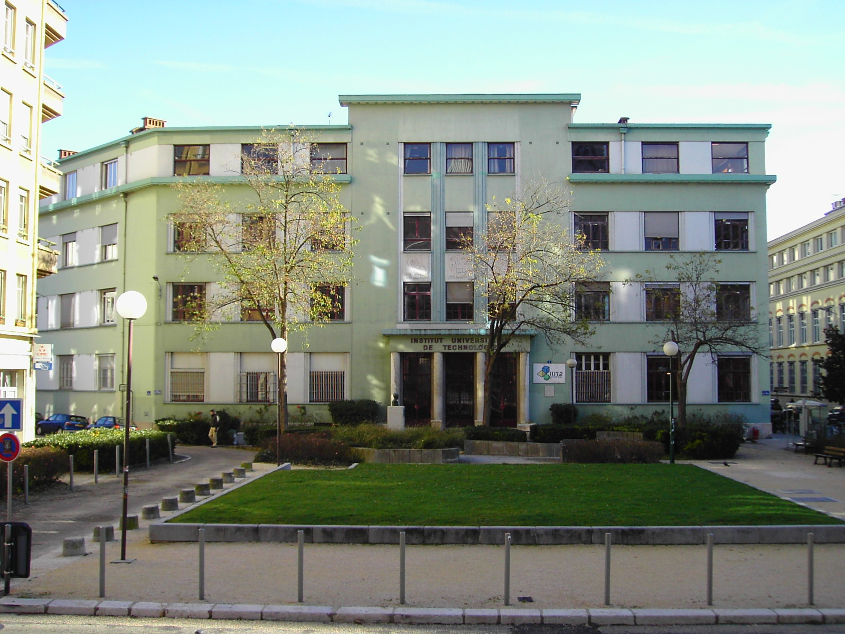

Image du Lycée
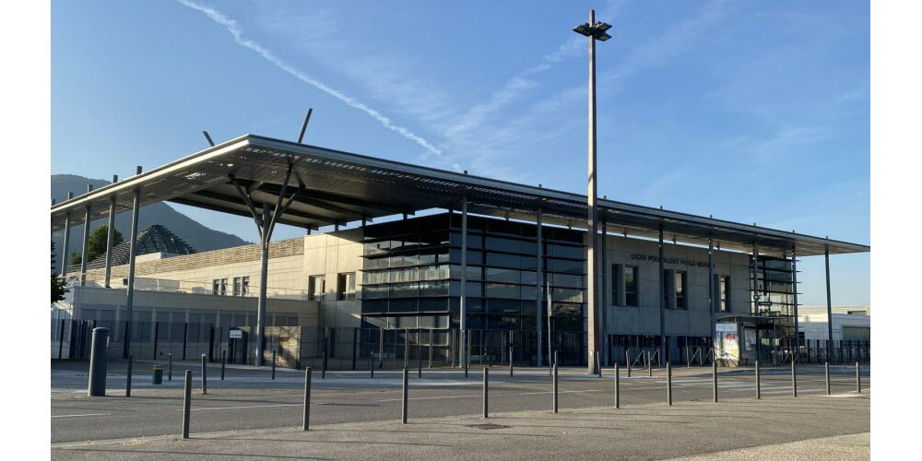

Image du logo de l’entreprise de mon stage de 3ème


Petits exploits et passions :

En dehors des études, j’ai accompli quelques projets, certains étant liés à mes exploits au lycée, d’autres purement personnels.
Pendant l’ère du lycée, j’ai reçu une proposition pour être candidat pour le concours général français de Physique-Chimie, ce qui montre mon travail et mon sérieux dans cette matière.
J’ai était animateur d’un podcast que mon lycée à organisé pour partager aux auditeurs un voyage que les élèves d’italiens Euro on pu faire en Sicile. Je faisais partie de ces élèves d’italien Euro car j’adore l’italien et l’Italie en général et je garde un niveau B1 dans cette langue. Cependant, je n’ai pas pu participer à ce voyage mais j’ai quand même voulu participer à ce projet. Le thème du podcast c’était le partage de sons que l’on pouvait entendre en Sicile, comme je ne pouvais pas partager ce que j’ai vécu, je me suis porté volontaire pour être l’un des animateurs du podcast. Je faisais surtout les transitions entre les moments d’écoute et interrogeait certains des participants au voyage. Cela m’a permis de mettre un pied dans le monde de l’information, de développer mes compétences d’improvisations et de d’améliorer mon aisance à l’oral.
Pour mes projets personnels, j’ai créer du début à la fin un jeu de rôle que j’ai fait testé à mes amis. J’ai dû créer les règles, inventer une histoire, créer mon propre système de jeu, équilibrer les probabilités dans les jets de dés de tout ce système, designer des cartes, etc., ce qui prouve ma motivation et m’a permis d’améliorer ma créativité, ma logique pour garder une certaine cohérence dans l’histoire et de travailler ma patience. Lors du jour de test, j’ai aussi pu animer une table de jeu, improviser des dialogues et rendre l’ambiance immersive pour les joueurs.
Lorsque j’ai du temps, je fais du montage vidéo soit pour des projets, soit pour des amis. J’ai réalisé quelques gros projets comme la réalisation d’un clip de musique, des compilations de sketch pour des anniversaires ou encore je travaille sur des vidéos pour des amis pour leur chaîne YouTube. La majorité du temps je dynamise du contenu pour attirer l’attention des spectateurs, je rajoute des effets, je corrige le son et les couleurs.

Projets :

- Projet Jeu vidéo du lycée (jeu style Street Fighter)
Au lycée, par binôme, lors d’un projet de mi-année, nous devions programmer un jeu-vidéo en Python et pouvions choisir le thème que l’on voulait. Mon collègue et moi avions choisi de faire un jeu de combat en 1 contre 1 dans un style arcade dans lequel on pouvait bouger, parer, faire des combos, utiliser des attaques spéciales avec des arrières plans qui varient et des musiques de fond différentes. Pour cela, nous devions coder sur une interface de Python appelé Pygame Zero, qui est la version rudimentaire de Pygame. Cette interface nous permettait d’afficher les sprites des personnages, mettre un arrière-plan, lancer des musiques, et plus généralement, faire tourner le jeu. J’ai pris énormément de plaisir à faire ce projet car je suis moi-même joueur de jeu-vidéo depuis mon plus jeune âge et c’est ce projet qui m’a poussé à continuer mes études dans l’informatique et qui m’a donné l’envie de devenir développeur de jeu-vidéo. Lors de ce projet j’ai approfondi mes bases en Python et j’ai pu m’adapter à une interface que je ne connaissais pas.

[Insérer capture d’écran du jeu]

- Site Web pour Orange Business Services (situation fictive mais simulé)
En BUT, par groupe de 4-5, lors d’un projet institutionnel, nous devions créer un site Web ayant pour objectif d’attirer des élèves de 3ème pour faire leur stage dans l’entreprise qui nous a été assigné. Ce projet a duré 4 ou 5 mois et avait pour but de nous simuler les attentes potentielles d’un véritable client, car nous n’avons pas vraiment coder un site web pour Orange Business Services. Au début nous devions chercher les informations pertinentes du véritable site d’Orange et les reformuler pour qu’un élève de troisième puisse les comprendre.
Puis, nous devions réaliser la maquette en fil de fer de notre site sur Whimsical puis la faire valider au client. En nous disant ce qui n’allait pas, nous devions nous adapter à ses attentes et apprendre de ses critiques.
Enfin, nous pouvions passer au site web, celui-ci avait une structure précise à respecter mais plutôt classique pour une entreprise du milieu : une page d’accueil, des projets, une FAQ et une page de contact.
Je me suis principalement occupé de reformuler les informations et de coder la page de contact. Lors de ce projet, j’ai appris, en partie, les attentes d’une entreprise envers une équipe de développeur web et amélioré mes compétences de développement.

[Insérer capture d’écran du site]

- Projet calendrier
En BUT, par groupe de 5, nous avions pour but de développer une application de gestion d’évènements en prévoyant les contraintes et les risques, en réalisant les différents diagrammes de conception (diagrammes de classes et de séquences) avant de passer au développement de l’application.
Cette application devait contenir tous les attendus d’une application de gestion d’évènements : créer un évènement, voir les détails d’un évènement, etc. Pour mon groupe, il s’agissait de créer une application de gestion de voyages scolaires, donc nous devions prendre en compte le budget de l’établissement, les effectifs de classe, le type de voyage, le lieu, etc.
Dans ce projet, je me suis occupé principalement de la réalisation des diagrammes de conception et m’occupe actuellement d’une partie du développement de l’application.

- Projet BDD nutriscore
En BUT, par binôme, nous devions récupérer les données d’une base de données open source appelé OpenFoodFacts. Ce projet a duré 1 mois. C’était une base de données open source et nous devions faire l’analyse des données de la base en répondant à une problématique donnée sur le lien entre le nutriscore et les valeurs nutritionnelles des gâteaux et biscuits en France. Étant donné que la base de données était open source, nous devions la trier pour enlever les produits contenant des informations fausses ou incohérentes. Nous devions simplement suivre des étapes pour le tri et parfois utiliser des choses que nous n’avions jamais vu en cours. Cela demandait un peu de réflexion mais aussi de la logique pour comprendre le problème posé.
Ensuite, après avoir trier la base, nous devions utiliser les données restantes dans Rstudio pour créer des diagrammes et essayer des trouver des corrélations pour répondre à notre problématique. Dans notre étude, il n’y avait pas de grande surprise en regardant les résultats, mais cela était tout de même intéressant de comprendre les liens entre nutriscore et valeurs nutritionnelles.
Dans ce projet, j’ai principalement crée les diagrammes sur RStudio avec les données que mon collègue a trouvé à l’aide du tri qu’on a fait dans la base.
J’ai appris à m’adapter en utilisant des fonctions que je n’avais pas l’habitude d’utiliser et j’ai approfondi mes connaissances du logiciel RStudio, ainsi que mon analyse de diagrammes.

- Projet stégano
- Projet ChatBot

